2006年铜陵市三中5月高三语文考试题
注意事项：
1．答题前，考生先将自己的姓名、考试证号等填写清楚，并认真核准答题卡表头及答题纸密封线内规定填写或填涂的项目。
2．第1卷选择题部分必须使用2B铅笔填涂在答题卡上；Ⅱ卷非选择题部分必须使用0.5mm黑心签字笔（本次考试不作要求）书写在答题纸上，字体工整、笔迹清楚。
3．请按照题号顺序在各题目的答题区域内作答，书写不能超出密封线；在草稿纸、试题卷上答题无效。
4。保持卡面和答题纸清洁，不折叠、不破损。
本试卷分第1卷(选择题)和第Ⅱ卷两部分，第1卷1至4页，第Ⅱ卷5至8页。满分150分，考试时间150分钟。
第1卷(选择题 共30分)
一、(12分，每小题3分)
1.下列各组词语中划线字读音完全正确的一项是 （ ）
A 遂愿（sui） 歼灭(jian) 挟制(xie) 贮存(zhu )
B 渐染(jian) 亲家(qing) 敕令(chi ) 露骨(lu)
C 木讷(na) 虐待nue() 胚芽pei() 砖坯(pi)
D 鸡血(xue) 濒危(bin) 分泌 (mi ) 请贴(tie)
2.依次填入下列各句横线处的词语，最恰当的一组是 （ ）
- 为积极应对禽流感疫情，促进家禽业健康发展，从中央到省市各级政府召开专题会议研究制定 家禽业健康发展的有关政策。
- 中央电视台同时在3个频道以现场直播的方式报道领导人出访，改变了以往时政新闻报道时效_______的局限，给人耳目一新的感觉。
- 一座占地面积______600个足球场，融商务贸易、金融会展等功能于一体的地下城刚刚专家论证，预计4月初破土动工。
A 扶持 滞后 相当于/通过 B 扶持 落后 约为/通过
C 支持 落后 相当于/经过 D 支持 滞后 约为/经过
3. 下列各句中加点的成语使用恰当的一句是 （ ）
A．面对民俗展览会上展出的秦淮扎灯、桃花坞年画、惠山泥人、扬州漆器等民间艺术中的瑰宝，很多观众交口称赞，感叹相见恨晚。
B．世界卫生组织大会开幕那天，大会主席萨尔加多·门德斯直言不讳：“富有世界跟其它地方的差距越来越大。”
C．发生在约旦首都安曼三家豪华酒店内的自杀袭击事件造成了重大伤亡，现场尸体横陈，惨不忍睹，令人叹为观止。
D．中国青少年近视趋于低龄化，近视率平均达40％。照明协会专家指出光污染已经成为导致青少年视力下降的最主要因素，并提醒青少年一定要未雨绸缪。
4. 下列各句中没有语病的一句是 （ ）
A．中国斯诺克神奇小子丁俊晖虽然再次无缘世界锦标赛正赛，但他的防守控制能力和坚韧意志均有较大提高。相信他明年一定会梦想成真。
B．推进社会主义新农村建设，必须站在落实科学发展观、构建和谐社会、全面实现小康，把农业放到整个国民经济大格局中统筹谋划。
C好莱坞巨星阿诺德·施瓦辛格参加加州州长竞选期间曾聘请美国大名鼎鼎的“股神”、个人资产为350亿美元、全球第二首富的沃伦·巴菲特作为其经济和金融顾问。
D．海峡两岸高层人土50年来首次公开、直接的历史性接触，开启了两岸协商谈判解决问题的大门，这一事件必将载入两岸关系史册。

二、(9分，每小题3分)
阅读下面的文字，完成5—7题。
北京时间2005年7月4日13时52分，“深度撞击”探测器释放的铜质撞击器，准确地撞击了坦普尔1号彗星，撞击过程持续了3．7秒。
撞击器重370千克，含49％的铜和24％的铝，上面布满铜钉。所以选用“铜炮弹”，一方面是彗星本身不含铜、铝元素，撞击后科学家能够较容易地区分、检测出哪些元素是彗星的迸发物，哪些是撞击器的；另一方面，“铜弹”比较重，动量、能量大，撞击威力也更大。
“深度撞击”为什么选中坦普尔1号彗星?这颗彗星在火星和木星之间围绕太阳的椭圆轨道上运行，彗核自转周期约42小时。科学家初步探测，这颗彗星的彗核相当小，直径约6．5千米。坦普尔 1号的轨道平面与太阳——地球构成的黄道平面非常接近，这使它有段时间和地球很接近，这段时间是“深度撞击”探测器能经过较短距离“捕获”它的最佳时机。不过这段“很接近”的距离也要离地球1．3亿千米，因而撞击不会对地球构成危险。
“深度撞击”探测行动，产生了新的科学成果。
通过分析探测器传回的数据与照片发现，“深度撞击”的撞击器以25度的倾角、每秒10千米的速度轰击坦普尔1号的彗核表面后，使覆盖在彗核表面的细粉状碎屑以每秒5千米的速度腾起，形成一片云雾。这些碎屑的颗粒比细沙还小，只相当于滑石粉，这说明彗核不像人们原先认为的那样是个“大冰坨”。项目科学家彼得·舒尔茨说，彗核表层物质如此细小，说明它在漫长的太空旅程中没有受到大的外界扰动。这些细粉中含有水、二氧化碳和简单有机物，其中水的含量大大少于原先的猜测。
美宇航局的“雨燕”天文卫星也探测到，“深度撞击”激起的细粉状物质可能有数十万吨之多，在太空中绵延数千公里，直达彗发层。现在这些细粉状物质被太阳风中的高能粒子轰击，放射出X射线。不过，这些细粉构成的云雾也使科学家无法准确观测撞击后形成的坑，目前只能猜测这个坑直径大概有50至250米，深度大于50米。
科学家还说，“深度撞击”探测器在撞击前后拍摄了约4500张照片，成为重要的科学信息来源。其中效果最好的一张照片分辨率达到4米，比此前彗星探测项目所得照片好10倍。
5．下列关于“‘深度撞击’探测行动”的相关说法，不正确的一项是
A．利用“深度撞击”探测器释放的铜质撞击器，准确地撞击坦普尔1号彗星。
B．“铜炮弹”以25度的倾角、每秒10千米的速度轰击坦普尔1号彗星彗核表面。
C．坦普尔1号的轨道与地球轨道有段时间很接近，这是探测器“捕获”它的最佳时机。
D．检测彗星迸发物以了解彗星表面物质的成分，是“深度撞击”的目的之一。
6．下列不属于“‘深度撞击’行动”产生的“新的科学成果”的一项是
A．彗核表面覆盖的物质是颗粒比细沙还小的细粉状碎屑。
B．彗核表面覆盖的物质中，水的含量比原先猜测要少得多。
C腾起的细粉状物质被太阳风中的高能粒子轰击，能放射出X射线。
D．撞击后会在彗核表面形成直径大概有50至250米，深度大于50米的坑。
7．下列理解与表述，符合原文意思的一项是
A．原先人们认为坦普尔1号彗星彗核是个“大冰坨”，而实际上是细粉状碎屑。
B．“深度撞击”探测活动有审慎而周密的计划，考虑到了是否会对地球构成危险的问题。
C。“深度撞击”激起的细粉状物质有数十万吨之多，在太空中绵延数千公里。
D．有关“深度撞击”的重要科学信息，都来自探测器在撞击前后拍摄的高分辨率照片。
三、（12分，每小题3分）
阅读下面的文言文，完成8---10题。
傅永，字修期，清河人也。幼随叔父洪仲入魏，寻复南奔。有气干，拳勇过人，能手执鞍桥，倒立驰骋。年二十余，有友人与之书而不能答，请洪仲，洪仲深让之而不为报。永乃发愤读书，涉猎经史，兼有才干。为崔道固城局参军，与道固俱降，入为平齐百姓。
王肃之为豫州，以永为平南长史。齐将鲁康祖、赵公政侵豫州之太仓口，肃令永击之。永量吴、楚兵好以斫营为事，又贼若夜来，必于渡淮之所以火记其浅处。永既设伏，仍密令人以瓠盛火，渡南岸，当深处置之，教云：“若有火起，即亦燃之。”其夜，康祖、公政等果亲率领来斫营。东西二伏夹击之，康祖等奔趋淮水。火既竞起，不能记其本济，遂望永所置火争渡。水深溺死，斩首者数千级，生禽公政。康祖人马坠淮，晓而获其尸，斩首并公政送京师。
裴叔业又围涡阳，时帝在豫州，遣永为统军，与高聪、刘藻、成道益、任莫问等救之。永曰：“深沟固垒，然后图之。”聪等不从，一战而败。聪等弃甲奔悬瓠，永独收散卒徐还。贼追至，又设伏击之，挫其锐。藻徙边，永免官爵而已。不经旬，诏永为汝阴镇将，带汝阴太守。
中山王英之征义阳，永为宁朔将军、统军，当长围遏其南门。齐将马仙琕连营稍进，规解城围。永乃分兵付长史贾思祖，令守营垒，自将马步千人，南逆仙琕。贼俯射永，洞其左股，永出箭复入，遂大破之。仙琕烧营卷甲而遁。英曰：“公伤矣！且还营。”永曰：“昔汉祖扪足，不欲人知。下官虽微，国家一帅，奈何使虏有伤将之名！”遂与诸军追之，极夜而返。时年七十余矣，三军莫不壮之。
后除恒农太守，非心所乐。时英东征钟离，表请永，求以为将，朝廷不听。永每言曰：“马援、充国，竟何人哉？吾独白首见拘此郡！”然于御人非其所长，故在任无多声称。后为南衮州刺史。年逾八十，犹能驰射，盘马奋槊，常讳言老，每自称六十九。
（《北史·傅永传》，有删节）
9．下列各组句子中，加点的词的意义相同的一组是
A．①洪仲深让之而不为报 ②猥以微贱，当侍东宫，非臣陨首所能上报
B．①渡南岸，当深处置之 ②沛公则置车骑，脱身独骑
C．①自将马步千人，南逆仙琕 ②率疲弊之卒，将数百之众
D．①求以为将，朝廷不听 ②声音不足听于耳与
10．以下六句话，分别编为四组，全都直接表现傅永有胆有识，智勇过人的一组是
①永既设伏，仍密令人以瓠盛火，渡南岸，当深处置之。
②火既竞起，不能记其本济，遂望永所置火争渡。
③遂与诸军追之，极夜而返。
④贼俯射永，洞其左股，永出箭复入，遂大破之。
⑤永每言曰：“马援、充国，竟何人哉？吾独白首见拘此郡！”
⑥永独收散卒徐还。贼追至，又设伏击之，挫其锐。
A．②③⑤ B．①②④ C．①④⑥ D．③⑤⑥
12．下列对原文有关内容的分析和概括，不正确的一项是
A．傅永年少时就武艺超群，但20多岁时却不能答对朋友在一篇文章中提出的问题，后来通过发愤读书，终于兼具文武之才。
B．傅永足智多谋，料事如神，他摸准了南齐入侵之敌的心理，巧置疑标，妙施伏兵之计，一战而大获全胜。
C．解涡阳之围时，在高聪等人不听从作战意见而导致战败后，傅永没有气馁，而是收拾残兵，利用伏击转败为胜。
D．傅永临阵勇猛过人，70多岁了还独自率领千余人与前来解围之敌决战，且不顾腿伤冲入敌阵，把敌人打得大败而逃。

第Ⅱ卷(非选择题 共120分)
四.（23分）
11.将文言文阅读材料中画横线的句子翻译成现代汉语。（10分）
- 又贼若夜来，必于渡淮之所以火记其浅处。

译文：

。
- 深沟固垒，然后图之。

译文：

- 下官虽微，国家一帅，奈何使虏有伤将之名！
译文：

12．阅读下面两首唐诗，然后回答问题。（8分）
玉阶怨 吴声子夜歌^{①}
李 白 薛奇童
玉阶生白露，夜久侵罗袜。 净扫黄金阶，飞霜皎如雪。
却下水晶帘，玲珑望秋月。 下帘弹箜篌，不忍见秋月。
①此诗一作《古意》，作者为崔国辅。
- 这两首诗的开头两句写白露、飞霜，对表达情感有什么作用？（2分）
答：

（2）著名学者俞陛云在《诗境浅说续编》中提到《吴声子夜歌》时说：“此与宫怨词‘却下水晶帘，玲珑望秋月’，词异而意同。”请比较这两首诗，说说内容上的“同”和写法上的“异”。（6分）
答：

13.补写出下列名句名篇中的空缺部分。（两题任选一题）（5分）

- 锦瑟无端五十弦，一弦一柱思华年。_______________________，

_____________________________。__________________________，

_________________________。此情可待成追忆， 。

2. ①舍南舍北皆春水，但见群鸥日日来。 ，

②杜甫《哀江头》中有两句诗“江头宫殿锁千门，细柳新蒲为水绿？”姜夔《扬州慢》中也有两句词与此意思相近，手法相同，这两句是： ，

。
③ ， 岂因祸福避趋之。

五.阅读下列文字，完成题
梧 桐
晨义
或日光，或月色，地上大部分浓阴是梧桐的身影。如果你曾在风景自然的乡村居住，记忆的青瓦上就少不了这层厚绿。
苍苍梧桐，悠悠古风；叶若碧云，伟仪出众。
根在清源，天开紫英；星宿其上，美禽来鸣。
世有嘉木，心自灵通；可以为琴，春秋和声。
卧听夜雨，起看雪晴；独立正直，巍巍德荣。
梧桐之树，丰富不能把握，浑圆只可拥抱。因为他怀间藏着一张古琴。外表粗枝大叶，内里却聪明灵秀，雅致奇异。
梧桐有着音乐天赋，据说是制琴的良材。天然资质加上一段取纳万籁的经历，造就了梧桐的非凡才思和浪漫情怀。
首先是雨声。梧桐宽阔的叶子是为雨声而生。春雨的轻柔婉约，夏雨的激烈豪放，秋雨的忧郁缠绵……击落淋流之间，都化作千般妙韵，点点滴滴汇入生命的湖泊。湿润的梧桐啊，原来是被这样浸透和滋养。
然后是风声。北风之马嘶，南风之虎啸，东风之龙吟……一一收聚在胸。有时树枝会折断，那正是随风而舞的激动。
然后是鸟声。燕子的新曲，麻雀的旧调，布谷的民歌，斑鸠的土谣……全都以传统的木刻存放。
秋叶凋零。而只有梧桐的叶子落尽，天空才可以完全呈现出来。
再往后，就是雪声。扑扑蔌簌，由疏朗的叶子加以整理。
当然还有雷声，那带电的强音。
够了吗?如此深厚的艺术素养，难道还不够一张琴．的需要吗?你看梧桐的年轮，清晰完整的金质唱片，记录了难以计数的乐谱。除了年轮，树木还有什么呢?换句话说，除了音乐，梧桐还有什么呢?音乐是梧桐的全部生命。
是古代一位采风的乐官吧，梧桐。他被丰富美妙的音乐所深深吸引，忘记回去复命。他走不动了，因为背负的实在太多。为一只蟋蟀，他清泪纵横；而一只蝈蝈，就令他热血澎湃。他静静地站在那里，听啊，听啊，听天之音，听地之乐。他听到了河水的倾诉，听到了云彩的感叹……
或者还有另外的传说：知音不在，弹者故去；孤琴空立，久而化石；天地滋润，活为嘉树；丝弦已失，谁识此木?
等有一天梧桐平卧，掀去树衣，露出纯洁之躯，丝弦排列如江河奔流!你听吧，爱恨悲欢就滔滔而出，一发无收。
这样的梧桐，不拿来做琴，会有多么可惜。
不幸的是，一棵梧桐却成了我的书桌。仿佛被禁无期的囚徒，默默忍受命运的苦难。清漆之下，可见音波起伏，乐澜依稀。读书余暇，手指轻敲，其声深沉宏荚，动人魂魄，那是志士不可更移的决心啊!若拍案而起，慷慨悲歌之音，可使肝胆共振，书剑同声!梧桐的不幸，却成了我的大幸。
梧桐繁茂，最终做琴的却是少数，因为弹者有限，闻者太稀。但梧桐就是梧桐，无论后来做了什么，其性未改，其质未变，其爱乐的身体和灵魂不死。只要你用手叩问，就一定能得到真实的回答。投入火中的碎片，照样发出烈烈的绝响。这才真正是梧桐的至高境界。
(选自《散文》有改动)
14．“为一只蟋蟀，他清泪纵横；而一只蝈蝈，就令他热血澎湃”，这说明梧桐具有怎样的心性?这样写有什么好处?(4分)
答：

15．“音乐是梧桐的全部生命”，文中是如何具体表现的?请根据文意分点概述。(8分)
答：

16．文中写“秋叶凋零”的一段，能否具体描写梧桐落叶的声音?为什么?(4分)
答：

17．“梧桐的不幸，却成了我的大幸”，而“我”的存在对于梧桐而言究竟是幸还是不幸呢?请根据文意说出理由。(6分)
答：

六.（15分）
18.业主委员会是监督物业管理，维护业主合法权益的组织。最近，一家权威媒体就“成立业主委员会”这一话题在北京进行了调查，调查结果如下表。请根据下列图表回答问题。（4分）
图表一：
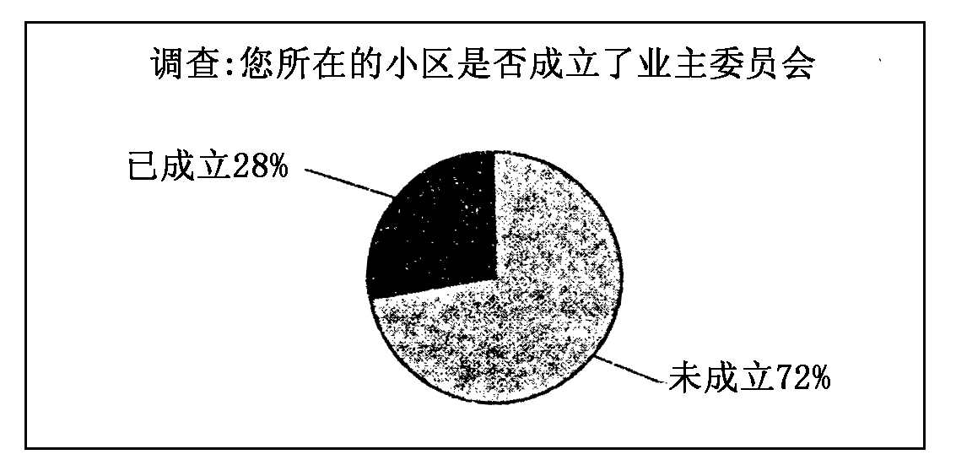
图表二：
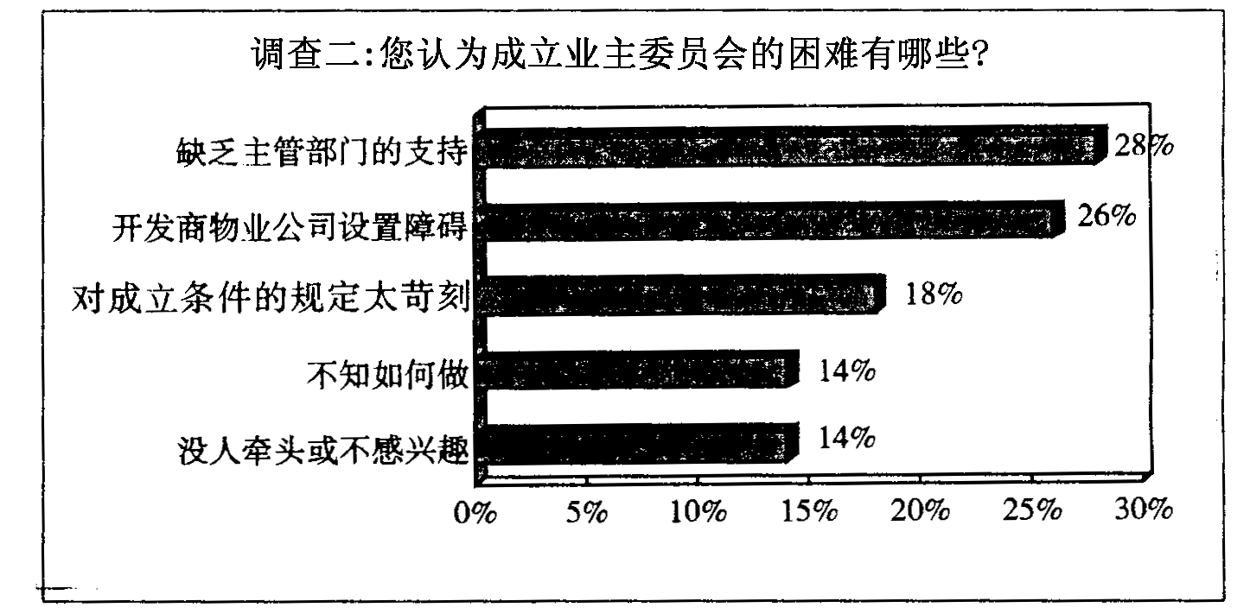
（1）据表一，目前北京各小区成立业主委员会的现状是_____________。（1分）
（2）据表二，解决业主委员会成立难的问题，应该从以下三方面入手： 。(不超过35个字)(3分)

19.根据要求提取下面——段话的主要信息，写出六个关键词(可以是短语)。(6分)
由于司马迁认识到了，历史终归是“人”的历史，不是“天”的意志史，于是以“绍圣《春秋》”为使卜的司马迁抛弃了孔子既定的历史纪年法——编年体，而改用纪传体。这次不是一个技术问题，而 是观念问题。他对那冰冷的历史巨轮投以轻蔑的一哂，然后满怀慈悲地去关心轮子下的那些泣血的生灵，从而，我们看到，一代一代的人物以及他们对历史必然性的反抗，对自身命运的体认，构成了《史记》的主色调。史学成了人学，必然性成了戏剧性，逻辑的链条崩溃了，生命的热血喷涌而出……
- 历史纪年法的史学观：

(2).人学的史学观：

20.在2004年、2005年感动中国的颁奖会上，颁奖者对有关人物用鲜明生动、富有个性化的语言概括了他们的事迹，作了精彩的评价。例如丛飞的颁奖词是“从看到失学儿童的第一眼，到被死神眷顾之前，他把所有时间都给了那些需要帮助的孩子，没有丝毫保留，甚至不惜向生命借贷。他曾经用舞台构筑课堂，用歌声点亮希望，今天，他的歌喉也许不如往昔嘹亮，却赢得了最饱含敬意的喝彩。”
请你仿照示例，不必苛求句式，从下列人物中选取一个写一段感动历史的颁奖词，50字左右。（5分）
庄子 屈原 李白 苏轼 文天祥 林则徐

21.作文 （60分）
1. 刘墉曾教育他的女儿：孩子对师长，要“师之、友之、敌之”，以他为师，以他为朋友，以他为敌人，才能够长江后浪推前浪，一代比一代强。意思是我们起初要跟师长学，当自己能力差不多了，则可以把那教我们的人当作朋友，跟他讨论；至于再进一步，则是超越老师，甚至跟老师竞争、跟老师辩论。
生活中像这样让人深思的现象还有许多，在追求的道路上，我们是否失落了一些本不该失落的东西呢？请联系实际，以“师之与敌之”为话题，自拟题目，写一篇文章。

2006年铜陵市三中高三语文考试题
答案
一．1.B（A.qīan—jīan C. nà—nè D .xǔe--xǐe）
2.A（①中政府对家禽业不仅支持，而且给予技术和经济上的帮助，所以用“扶持”；②中领导人出访，对出访的报道紧密关联，所以“滞后”；③中第一空若填“约为”，则造成语病）
3.B（A项“相见恨晚”是形容意气相投，用在人与人之间；C项“叹为观止”是用来赞美所看到的事物好到了极点，与句中感情色彩不符；D项未雨绸缪：比喻事先做好准备。此处不合语境）
4．D(A项，‘‘坚韧意志”不能与“提高”搭配；B项“站在”缺宾语中心语，应在“小康”后加“的高度”；C项，“第二”与“首富”矛盾)
5．C(不是轨道很接近，是彗星和地球在一段时间里很接近)
6．D(撞击形成的坑目前尚无法准确观测，就此还没有形成研究成果)
7．B(A“细粉状碎屑’’只是彗核表面覆盖物；C原文是“可能数十万吨之多”；D还有“探测界传回的数据”等)
8．C（C项两个“将”都是“带兵”的意思；A项①为“给回信”，②为“报答”；B项①为“放置”，②为“放弃”；D项①为“听从，接受”，②为“用耳朵接受声音”。）
9 C（排除②⑤）
10． A（“不能答对朋友在一篇文章中提出的问题”，理解有误，应为“有个朋友给他写信，但是他不会回信”。）
二．（23分）
11．（1）而且贼人如果夜袭，必然要在渡过淮水的地方用火来标记它的浅水处。
（2）深挖沟壑，固筑壁垒，然后图谋解救涡阳之围。
（3）我虽然地位低微，但也是国家的一个统帅，怎么能给贼寇（敌人）留下个射伤我朝大将的名声呢！
12．（1）借景物的冷清，突出宫女内心孤寂。（表明夜已深，人不寐，表现宫女内心的愁怨也对）
（2）内容上，两诗同样写秋夜怨思，同样写望月以表达宫女的怨情。
写法上，李白从正面写宫女隔帘“望秋月”，愈望愈感到孤寂，也就愈增加怨思。而薛奇童则从反面写来，见月，怕望而增添愁思，不堪忍受，所以不忍见，这样反面写来更使幽怨之情达到极点。
13. 1.庄生晓梦迷蝴蝶，望帝春心托杜鹃。沧海月明珠有泪，蓝田日暖玉生烟。只是当时已惘然。 2.花径不曾缘客扫，蓬门今始为君开。念桥边红药，年年知为谁生？苟利国家生死以
五.（22分）
14．梧桐心自灵通，爱恨悲欢情感丰富，具有非凡才思和浪漫情怀。(2分)运用典型细节，能够具体生动地表现梧桐被丰富美妙的音乐所深深吸引的情形。(2分)
15,①梧桐有着音乐天赋，对万籁的取纳造就了他非凡才思和浪漫情怀：②桐木制作为琴，琴声可演绎人间爱恨悲欢，千般情感；③即使不为琴，无论后来做了什么，其性未改，其质未变，其爱乐的身体和灵魂不死；④投人火中的碎片，照样发出烈烈的绝响。(答到一点即给2分)
16．不能。因为①梧桐是“取纳万籁”的主体，而“雨声”等是取纳的对象，写进梧桐落叶的声音会混淆取纳的主客体关系；(2分)②此处如果写落叶的声音，与本段重点表现梧桐的襟怀不吻合，与全文激越的抒情基调不协调，(2分)(若有学生认为可以，只要言之成理也给分，但要兼顾文章的基调和构思两个方面来陈述理由)
17．幸。①我深知音乐是梧桐的灵魂和生命，是它的知音；(2分)②尽管“丝弦已失”，制成书桌，我却能识此木，与其声气相通；(2分)③我不仅理解梧桐爱乐的天性，还追慕它的执着精神和至高境界。(2分)
六、
18．（1）大部分小区没有成立业主委员会。
（2）主管部门要支持、指导，开发商物业部门要正确对待，业主们要积极参与
19..(1)冰冷 必然性(或“历史必然性”) 逻辑 （2）慈悲 戏剧性 生灵(或“命运”或“生命的热血)(每点1分)
20．注意要概括出人物事迹，评价中肯，个性化，言简意丰，有文采。（略）
21.参照2005年高考作文评分标准。

附 译文
傅永，字修期，是清河人。幼时跟随叔父傅洪仲投奔北魏，不久又投奔南方。他很有气魄和才干，勇力过人，能够用手抓住马鞍，倒立在马上驰骋。他二十多岁的时候，有个朋友给他写信，但是他不会回信，就请教洪仲，洪仲严厉地责备地，不帮他回信。傅永于是发奋读书，广泛阅读经书和史书，兼有文韬武略。曾在崔道固那里担任城局参军，和崔道固一起降北魏，成为平齐郡百姓。
王肃做豫州使的时候，朝廷任命傅永做王肃的平南长史。南齐将领鲁康祖、赵公政侵犯豫州的太仓口，王肃命令傅永抗击他们。傅永考虑吴、楚的军队喜欢以劫营为能事，而且贼人如果夜袭，必然要在渡过淮水的地方用火来标记它的浅水处。傅永设下埋伏之后，仍然秘密地派人用壶盛着火油，渡到河南岸，在水深的地方安置下，嘱咐他们说：“如果有火起，就把这火油点着。”这天夜里，鲁康祖、赵公政等果然亲自率领部队来劫营。东西两边的伏兵一起夹击，鲁康祖等人向淮水逃奔。火起后，便无法标记他们原来渡河的地方，于是他们便向傅永所放置火油的地方争渡。河水很深，淹死很多人，斩首的有几千人，活捉了赵公政。鲁康祖连人带马掉进淮河里，早晨找到了他的尸体，斩下脑袋后连同赵公政一起送到了京师。
裴叔业又围困涡阳，当时皇帝正在豫州，派遣傅永为统军，与高聪、刘藻、成道益、任莫问等一起解围。傅永说：“挖很深的沟壑，筑坚固的壁垒，然后图谋解救涡阳之围。”高聪等人不听从他的意见，结果一交锋就失败了。高聪等丢盔弃甲逃到悬浮瓦壶的地方，傅永独自收拾了散兵慢慢地返回，贼兵追来，他又设下埋伏还击，打击了敌军的锐气。后来刘藻充军边远地区，傅永仅仅是被免官而已。还没过十天，傅永被诏为汝阴镇将，兼任汝阴太守。
中山王元英征讨义阳，傅永是宁朔将军、统军，他担当包围任务来阻遏义阳的南门。齐将马仙琕扎营相连，逐渐挺进，谋划着解救围困。傅永于是分出一部分军队给长史贾思祖，命令他坚守兵营堡垒，自己率领骑兵和步兵一千多人，向南迎击马仙琕。贼人从上面用箭射傅永，射穿了他的左腿，傅永拔出箭再次冲进敌阵，于是大败敌军，马仙琕烧毁营寨卷起盔甲逃跑。中山王说：“您受伤了！还是回营寨吧。”傅永说：“以前汉高祖摸着脚趾头，是不想被人知道自己受伤了。我虽然地位低微，但也是国家的一个统领，怎能给贼寇留下个射伤我朝大将的名声呢！”于是和众将士一起追赶敌人，深夜才回。当时他已经七十多岁了，三军将士没有不认为这件事情是豪壮的。
后来他担任恒农太守，但这不是他心里所喜欢的职务。当时，中山王元英向东征伐钟离，上奏请求让傅永担任将军，朝廷没有接受。傅永常常说：“东汉的马援、西汉的赵充国，究竟是什么人？为什么唯独我这老将被拘束在这里！”但他在管理人方面不太擅长，所以在任时没有特别好的名声。后来担任南衮州刺史。年纪已经过了八十，还能驰骋射箭，骑马挺矛，经常避讳说老，总说自己是六十九岁。

